**Documentation pour l'installation et la configuration de Mantis Bug Tracker**

**1. Genèse du produit**

Mantis Bug Tracker (MantisBT) a été créé en 2000 par **Kenzaburo Ito**. Ce logiciel open source, sous licence GPL v2, a pour objectif de fournir une solution simple et efficace de gestion de bugs. Il est écrit en PHP et maintenu par une communauté active.

## 2. ****Fonctionnalités principales****

* Suivi et gestion des bugs et tâches.
* Notifications par e-mail.
* Gestion des utilisateurs et des permissions.
* Rapports détaillés et graphiques.
* Support multi-langue.
* Extensibilité grâce aux plugins et à l'API REST

## 4. ****Évolution du produit****

* **2000** : Première version.
* **2005** : Introduction des plugins.
* **2012** : Support des API REST.
* **2021** : Améliorations de la sécurité et des performances.

## 5. ****Architecture technique****

* **Langage** : PHP.
* **Serveur web** : Apache ou Nginx.
* **Base de données** : MySQL, MariaDB ou PostgreSQL.
* **Interface utilisateur** : HTML, CSS, JavaScript.
* **Compatibilité** : Linux, Windows, macOS.

## 6. ****Installation sur Debian****

## 6.1 Prérequis

* Debian 12.
* Droits administrateur (sudo).
* Serveur LAMP (Linux, Apache, MySQL, PHP).

## 6.2 Étapes d'installation

#### Mise à jour du système



#### Installation d'Apache et MariaDB

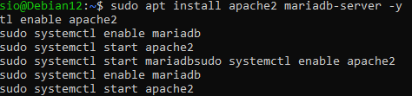

#### Installation de PHP et extensions nécessaires

#### Configuration de la base de données

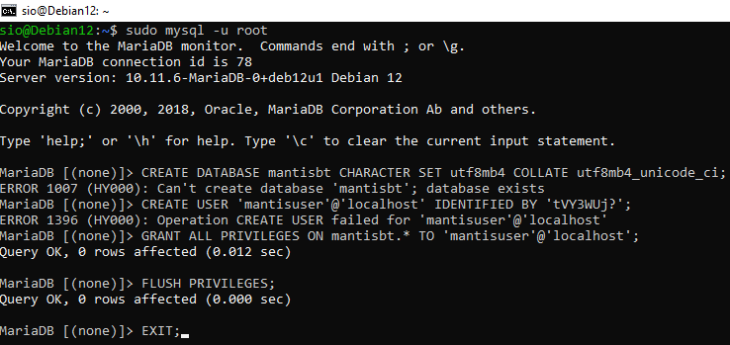

#### Téléchargement et déploiement de MantisBT

#### Accès à l'interface web

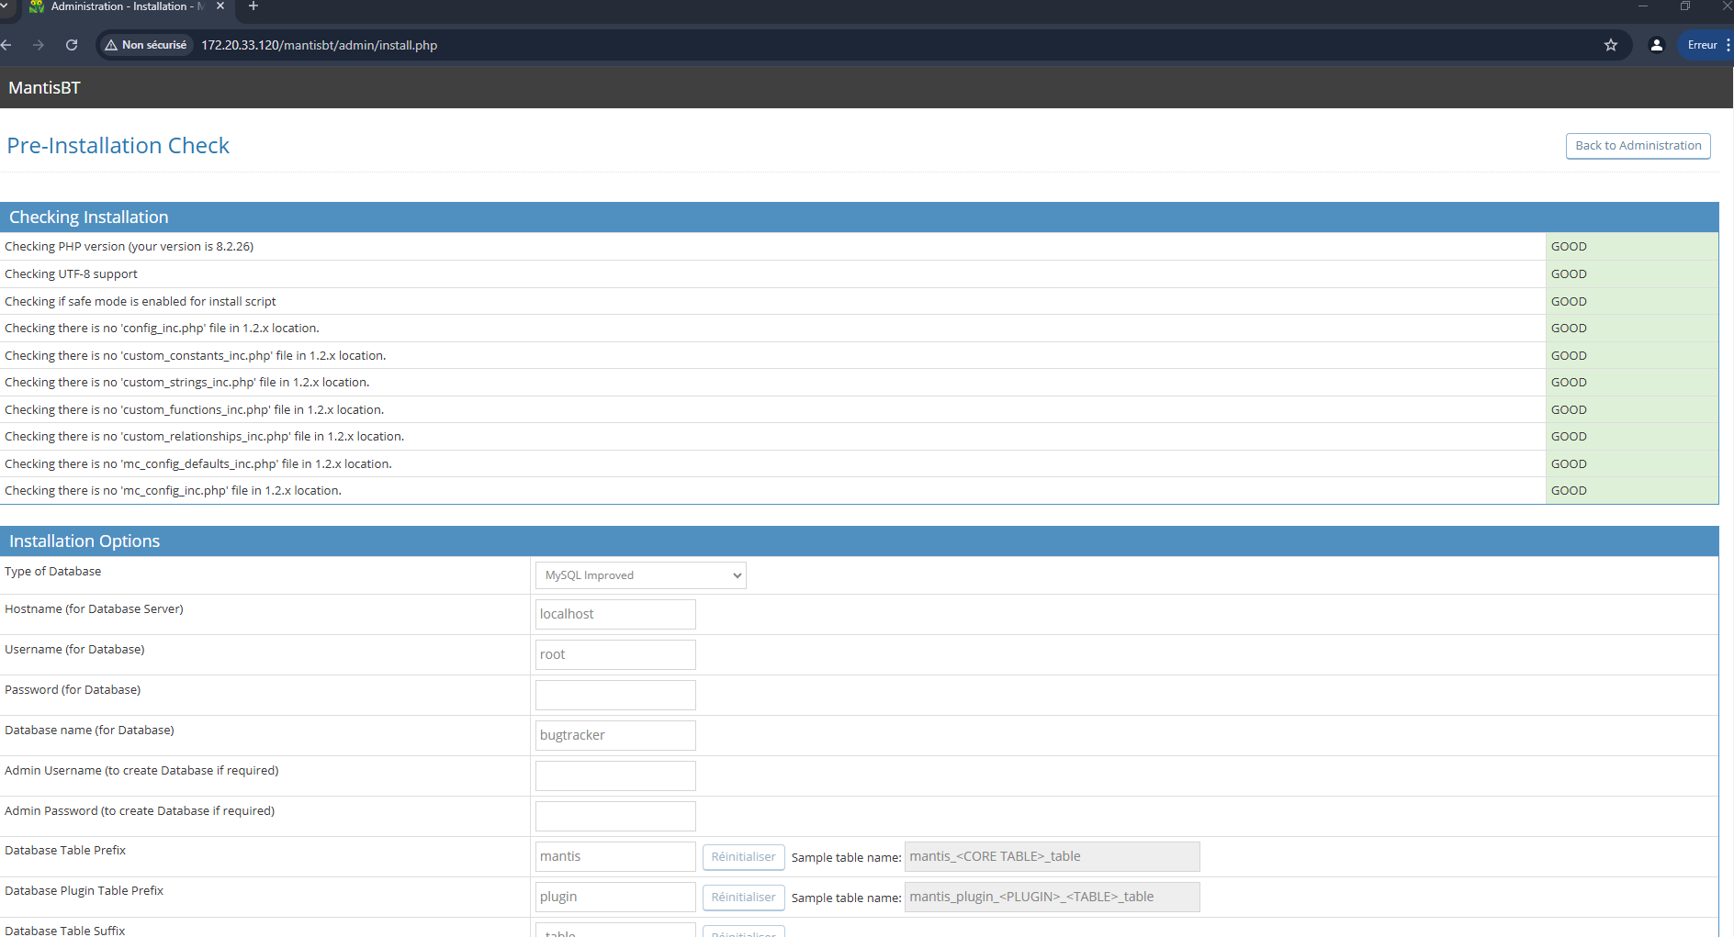http://172.20.33.120/ mantisbt